1 Проект выполнил один Грибанов Данила

2 Название «Полет за биткоинами»

3 Скромный набор библиотек

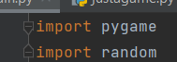

4 три класса: первый – это просто экран начальной локации, второй – главный герой, третий – препятствия





  
5 ничего особенного в коде нет

6 пара скриншотов

